中国铁矿石价格指数（CIOPI）
中国钢铁工业协会 2019年4月29日印发

一、进口铁矿石价格（OPI）
4月29日，直接进口铁矿石62%品位干基粉矿到岸价格为92.09美元/吨（即1.4853美元/吨度），环比每吨上升1.29美元，升幅为1.42%，当月平均价格为91.49美元/吨。
4月29日，现货贸易进口铁矿石62%品位干基粉矿人民币含税价格为721.53元/吨，环比每吨上升9.00元，升幅为1.26%，当月平均价格为719.45元/吨。
4月29日，直接进口铁矿石58%品位干基粉矿到岸价格为83.05美元/吨（即1.4319美元/吨度），环比每吨上升1.45美元，升幅为1.78%，当月平均价格为82.59美元/吨。
4月29日，现货贸易进口铁矿石58%品位干基粉矿人民币含税价格为651.69元/吨，环比每吨上升10.12元，升幅为1.58%，当月平均价格为646.41元/吨。
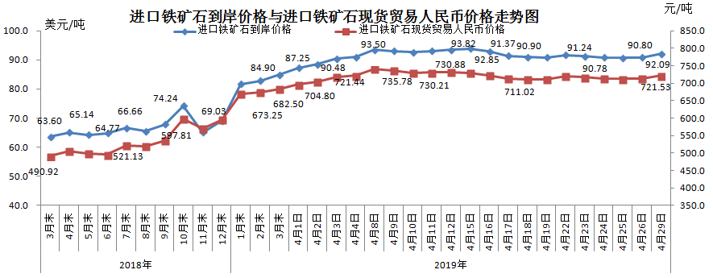
二、国产铁矿石价格
4月29日，国产铁矿石62%品位干基铁精矿含税价格为630.45元/吨，环比每吨上升0.89元，升幅为0.14%；比进口铁矿石低91.08元/吨，降幅为12.62%；当月平均价格为625.68元/吨，比进口铁矿石低93.77元/吨，降幅为13.03%。
4月29日，国产铁矿石65%品位干基铁精矿含税价格为706.54元/吨，环比每吨上升1.02元，升幅为0.15%；当月平均价格为700.60元/吨。
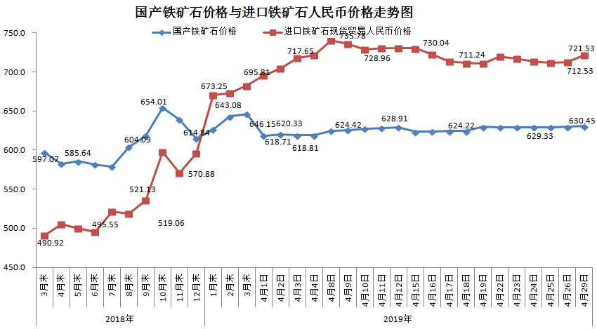三、中国铁矿石价格指数（CIOPI）
4月29日，中国铁矿石价格指数（CIOPI）327.07点，环比上升4.07点，升幅为1.26%。其中：国产铁矿石价格指数为253.68点，环比上升0.36点，升幅为0.14%；进口铁矿石价格指数为340.95点，环比上升4.78点，升幅为1.42%。
